**ỦY BAN NHÂN DÂN THÀNH PHỐ HỒ CHÍ MINH**

**TRƯỜNG ĐẠI HỌC SÀI GÒN**

**BÁO CÁO ĐỒ ÁN**

**Học phần**

PHÂN TÍCH THIẾT KẾ HỆ THỐNG THÔNG TIN

**Người hướng dẫn: ThS.Lê Nhị Lãm Thúy**

**Họ tên sinh viên:**

Nguyễn Trần Công Danh – 3123410046

Nguyễn Tuấn Đạt – 3123410070

Nguyễn Trần Nhật Huy – 3123410126

Lưu Cơ Thành – 3123410334

Trần Đại Thắng – 3123410046

**Thành phố Hồ Chí Minh, tháng 02 năm 2025**

# LỜI MỞ ĐẦU

Lời đầu tiên, nhóm em xin chân thành gửi lời cảm ơn tới các thầy cô giảng viên trường Đại học Sài Gòn, và các thầy cô khoa Công nghệ thông tin đã giúp cho nhóm chúng em có kiến thức nền tảng để thực hiện đề tài này.

Đặc biệt, chúng em xin chân thành cảm ơn cô **ThS.Lê Nhị Lãm Thúy** đã cung cấp những kiến thức từ cơ bản đến chuyên sâu, tận tình góp ý để nhóm có thể hoàn thiện đồ án một cách hợp lí và khoa học. Sự tâm huyết truyền thụ kiến thức của một người giảng viên lâu năm kinh nghiệm, và một người giảng viên trẻ năng động đầy tận tâm trong việc giảng dạy là chất xúc tác giúp chúng em hoàn thành đồ án lần này.

Trong thời gian hoàn thành đồ án, nhóm đã gặp những khó khăn nhất định do các yếu tố chủ quan và khách quan. Nhóm đã cố gắng hoàn thiện đồ án từ những kinh nghiệm, kiến thức cá nhân được trao dồi trong quá trình học, cũng như từ nhiều nguồn tham khảo khác nhau tuy nhiên vẫn không tránh khỏi những sai xót. Nhóm rất trân trọng những ý kiến của các thầy để làm hành trang kiến thức cho quá trình học tập và làm việc sau này.

Một lần nữa nhóm xin gửi lời cảm ơn trân trọng nhất đến thầy cô.

*TP.Hồ Chí Minh tháng 4 năm 2025*

Nhóm thực hiện đồ án.

# TỔNG QUAN

## Giới thiệu về đồ án

**Mục tiêu**: Xây dựng hệ thống quản lý sân bóng đá tự động hóa các công việc như đặt sân, thanh toán, quản lý nhân viên, khách hàng.

**Phạm vi**: Quản lý sân 5/7/11 người, lịch đặt sân, hóa đơn, thống kê doanh thu.

**Đối tượng sử dụng**: Chủ sân, nhân viên, khách hàng.

## 1.2 Thực trạng.

**Nhu cầu về sân bóng đá ngày càng tăng**

* Nhu cầu tập luyện thể thao ngày càng tăng do đời sống người dân được cải thiện.
* Nhu cầu tập luyện thể thao theo nhóm, giao lưu bạn bè ngày càng phổ biến.
* Nhu cầu mua sắm đồ thể thao chất lượng, giá cả hợp lý ngày càng cao.
* Nhu cầu tìm kiếm và đặt sân bóng đá uy tín, thuận tiện ngày càng phổ biến.

**Hạn chế của phương thức đặt sân truyền thống :**

**a) Mất thời gian và tốn kém**

* Đến tận nơi để đặt sân gây bất tiện cho người dùng.
* Tìm kiếm thông tin: Khó khăn trong việc tìm kiếm thông tin về các sân chơi thể thao, bao gồm địa chỉ, giá cả, tiện nghi,...

**b) Khó khăn khi đặt sân**

* Phương thức đặt sân thủ công (ghi giấy, gọi điện thoại) tốn thời gian, dễ xảy ra sai sót.
* Tranh chấp lịch đặt sân: Xảy ra khi hai hoặc nhiều nhóm đặt cùng một khung giờ tại cùng một sân.
* Hủy đặt đột ngột: Gây khó khăn cho những người chơi khác trong việc tìm kiếm sân để chơi.

**c) Nguy cơ thất thu**

* Quản lý thu chi thủ công:

– Do phương thức đặt sân thủ công, dễ dẫn đến sai sót trong việc ghi chép lịch, dẫn đến thất thu.

– Khó khăn trong việc theo dõi doanh thu và lợi nhuận.

* Hủy đặt: Không thu được tiền thuê sân khi người chơi hủy đặt.
* Quên thanh toán: Không thu được tiền thuê sân khi người chơi quên thanh toán.

## 1.3 Mục tiêu.

**Mục tiêu chung:**

* Góp phần thúc đẩy phong trào thể thao quần chúng, nâng cao sức khỏe cộng đồng.

**Mục tiêu cụ thể:**

* Đối với chức năng đặt sân bóng đá:

– Cung cấp đầy đủ thông tin về sân bóng.

– Cho phép người dùng dễ dàng tìm kiếm và đặt sân theo nhu cầu.

– Quản lý lịch đặt sân hiệu quả, tránh tình trạng tranh chấp.

* Đối với ứng dụng/web:

– Giao diện đơn giản, dễ sử dụng, phù hợp với mọi đối tượng người dùng.

– Hỗ trợ nhiều phương thức thanh toán

## 1.4 Mô tả bài toán.

Bài toán thực tế:

* Hiện tại, việc đặt sân qua điện thoại gây nhầm lẫn, quản lý doanh thu thủ công.
* Khó theo dõi tình trạng sân (trống/đã đặt).

Yêu cầu hệ thống:

* Đăng ký/ đăng nhập cho khách hàng và nhân viên
* Xem lịch trống sân, đặt sân onl
* Tính tiền tự động theo giờ/ theo sân
* Thống kê doanh thu

# MÔ HÌNH HÓA

## Mô hình hóa cơ sở dữ liệu

1. Sơ đồ ERD

1. Sơ đồ quan hệ dữ liệu

# BẢN CHỤP CÁC THIẾT KẾ

## Bản chụp thiết kế các giao diện

1. Giao diện admin

1. Giao diện đặt sân
2. Giao diện đăng nhập và đăng kí

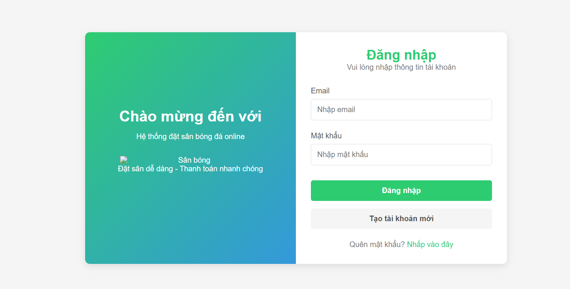

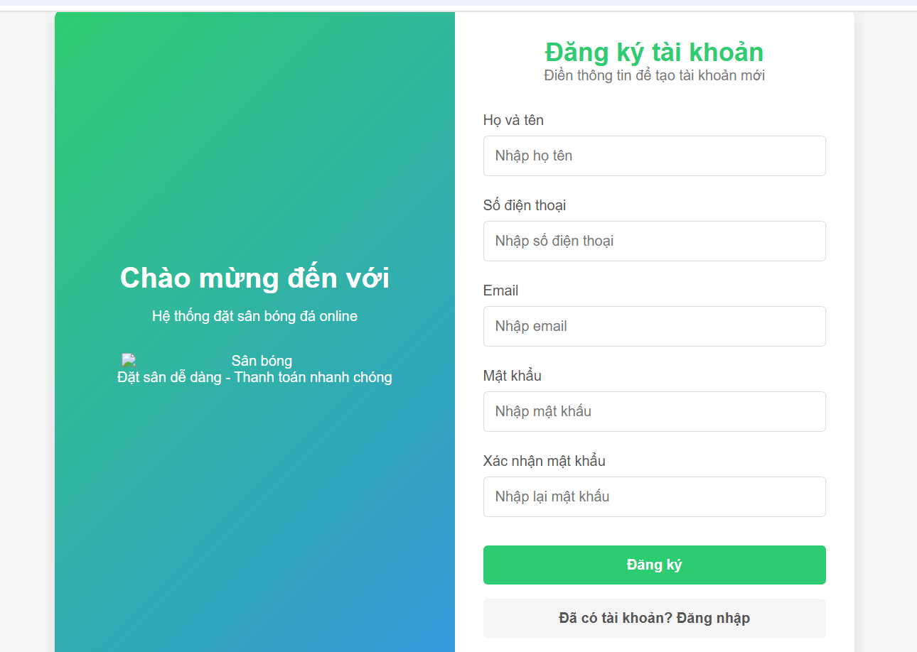

1. Giao diện người dùng

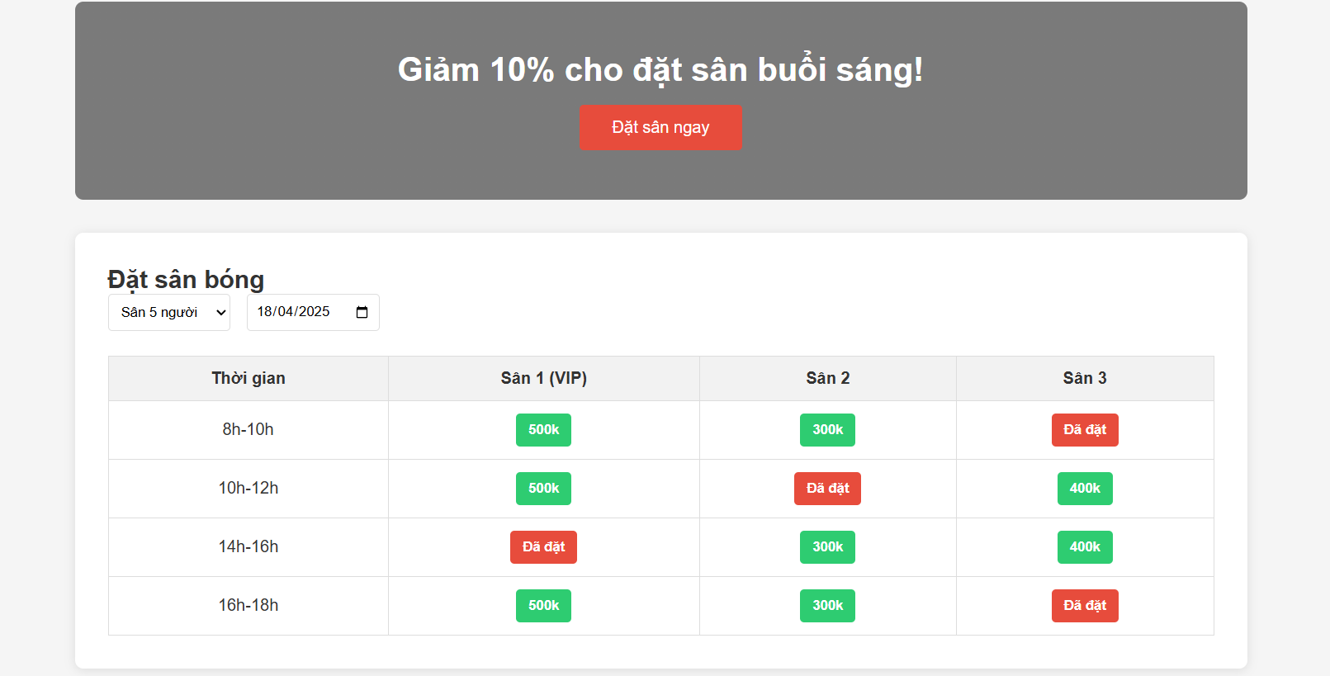

# CÀI ĐẶT

## Hệ quản trị cơ sở dữ liệu

# TỔNG KẾT

## Ưu/nhược điểm

1. Ưu điểm

* Giao diện đơn giản, người dùng dễ sử dụng.
* Hệ thống có khả năng mở rộng, có thể đặt được nhiều loại sân.
* Có chức năng quản lý thông tin khách hang, lịch đặt sân, thanh toán, giúp chủ sân dễ dàng quản lý doanh thu và hệ thống người dung.
* Tiết kiệm thời gian hơn khi đặt sân so với cách gọi thủ công.
* Bảo mật dữ liệu, bảo đảm thông tin của khách hang và chủ sân.

1. Nhược điểm

* Chưa hỗ trợ tốt trên thiết bị di động.
* Chưa hỗ trợ đa ngôn ngữ, hiện tại chỉ hỗ trợ Việt Nam.
* Chưa có chế độ offline hoặc sao lưu dự phòng.
* Thiếu tích hợp với mạng xã hội như Facebook, Zalo,..
* Không có hỗ trợ khách hang tự động.

## Hướng phát triển

* Phát triển nền tảng đa thiết bị, thiết kế ứng dụng cho thiết bị di động ( mobile app ) cho Androi / iOS để khách hang đặt sân dễ dàng hơn.
* Cải thiện giao diện dashboard: biểu đồ sân đang hoạt động, lượng đặt sân, doanh thu theo thời gian. Cho phép tìm kiếm và lọc sân theo từng loại sân, khung giờ, giá tiền,..
* Tăng tính tương thích: Phát triển hệ thống để tương thích với nhiều loại thiết bị điện thoại khác nhau và hệ điều hành, từ đó giúp cho việc quản lý và sử dụng điện thoại trở nên đa dạng và linh hoạt hơn. Tích hợp tính năng đồng bộ hóa dữ liệu giữa các thiết bị khác nhau, giúp người dùng dễ dàng chuyển đổi giữa các thiết bị và không mất đi các thông tin quan trọng.Thêm chức năng chatbot tư vấn đặt sân hoặc hỗ trợ khách hang cơ bản. Hệ thống gợi ý khung giờ trống hoặc giờ thấp điểm để tối ưu hiệu suất dung sân.
* Kết nối cộng đồng, tích hợp với mạng xã hội ( Facebook, Zalo,.. ) để khách hàng có thể chia sẻ lịch sân. Tạo chương trình tích điểm, khách hàng thân thiết